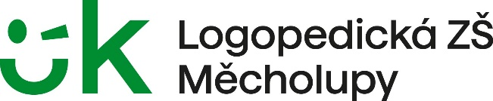
Logopedická základní škola, Měcholupy 1,
příspěvková organizace
Měcholupy 1
439 31 Měcholupy

SEZNAM KANDIDÁTŮ PRO VOLBU ČLENA DO ŠKOLSKÉ RADY
ZA PEDAGOGICKÉ PRACOVNÍKY ŠKOLY – 13. 11. 2023

- Kuchařová Michaela, Mgr.
- Adlerová Miroslava, Mgr.
- Šusterová Jana, Mgr.
- Vaváková Radka
- Baštýřová Eva

